1. **Définition de l’objectif**

Au cours de mon stage j‘ai travaillé sur le développement du site web Ikosoft, entreprise de développement de logiciels informatiques, spécialisée dans la gestion de salons de coiffure, instituts de beauté et Spa, créée en 1993.

Une de mes taches consiste à envoyer à partir d’un formulaire client un mail automatique avec le CV en pièce jointe du postulant à l’administrateur du site web.

Je dois utiliser un **service d'email transactionnel** SendInBlue qui dispose d’un **serveur SMTP**. Protocole de communication utilisé pour transférer les emails vers les serveurs de messageries électronique.

Un email transactionnel est envoyé pour attester d'une transaction ou d'un évènement.

SendInBlue garantit l'arrivée des emails transactionnels en boîte de réception. Il permet aussi de consulter l'historique des emails envoyés, les ouvertures, les clics et beaucoup d'autres informations.

Le site d’Ikosoft est développée avec CakePHP Framework MVC (Model Vue Controller).

1. **Envoi des données via une requête asynchrone**

Pour envoyer les données du client vers le serveur PHP, j’ai utilisé une requête asynchrone dans le but d’éviter le rechargement de la page.

* 1. **Préparation des données**

J’utilise l’objet ***FormData*** qui me permet de compiler un ensemble de paires clé/valeur à envoyer à l’aide de l’API *fetch*. Le format des données transmises est le même que celui qu’utiliserait la méthode ***submit****()* du formulaire.

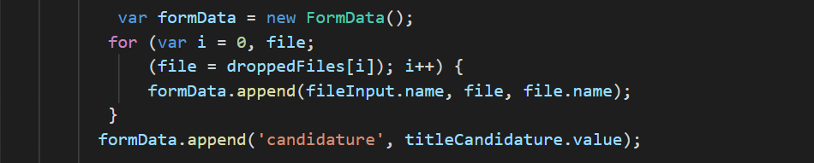

* 1. **Requete asynchrone**

J’envoie les données en utilisant ***l’API fetch***, alternative à l’objet *XMLHttpRequest* plus puissante et plus flexible. Elle fournit une définition pour trois interfaces Request, Response et Headers et implémente également le mixin Body qu’on va pouvoir utiliser avec nos requêtes.

La méthode *fetch()* renvoie une promesse.

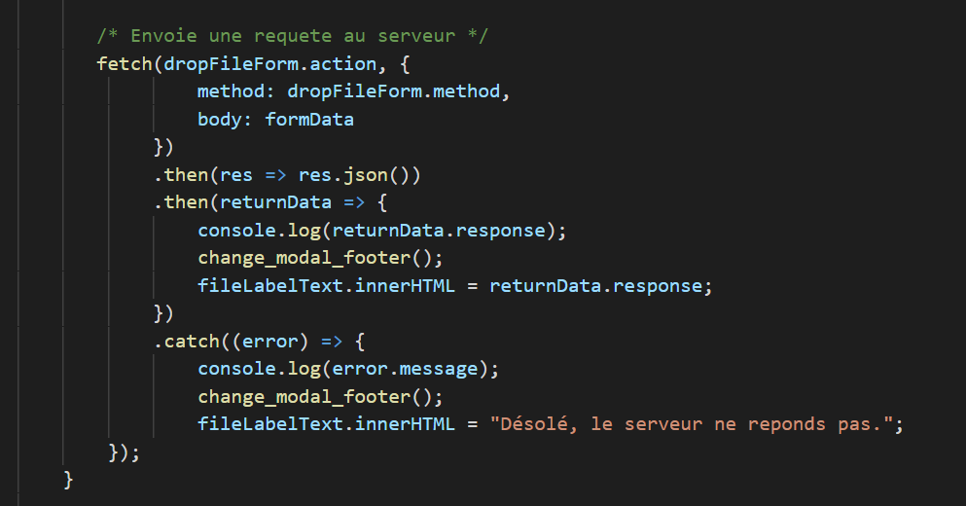

1. **Configuration du Framework CakePHP**

Pour pouvoir utiliser les paramètres du serveur SMTP je dois déclarer les informations de transport dans le fichier de configuration de CakePHP : *conf/app.php.*

* 1. **Transport**

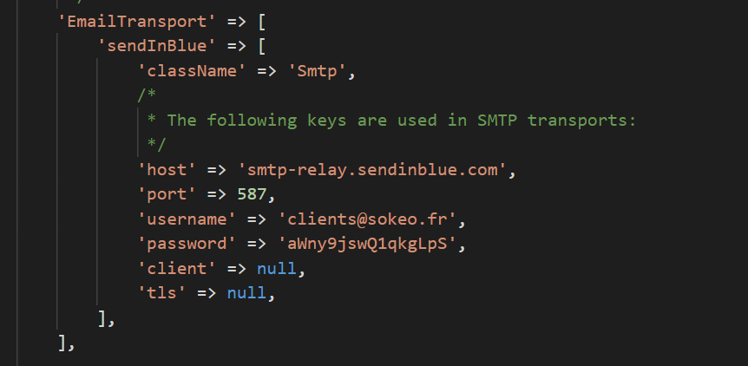

* 1. **Email**

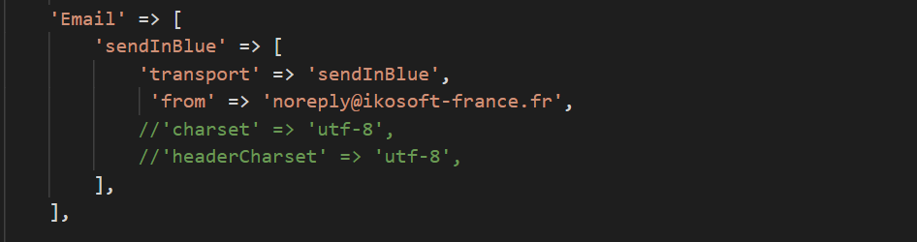

1. **Envoi du mail et pièce jointe et répond au client**

J’implémente la classe émail.





Je développe la procédure d’upload du CV.

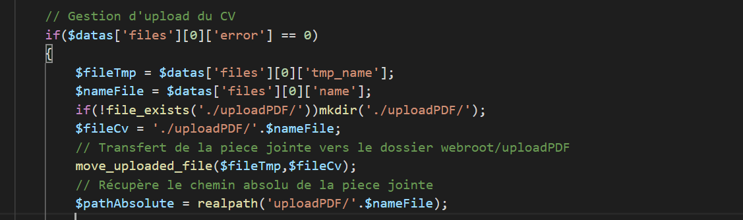

Instancie la classe email puis envoie l’émail avec sa pièce jointe.

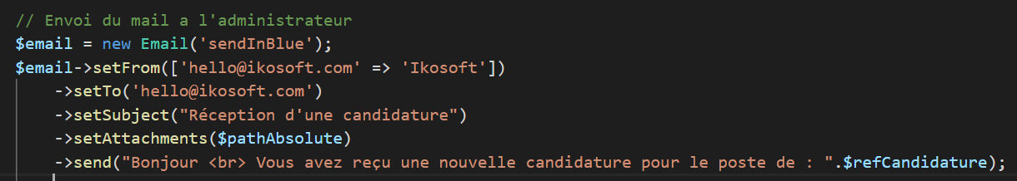

Prépare la réponse pour le client au format Json si le mail a bien été envoyé.

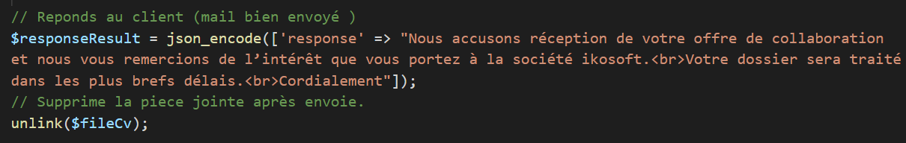

Sinon je signale l’erreur.



Envoie la réponse au client.

